급락·급등 네 가지 사례의 원인 분석 (육지)
11. 11.(수) 결과 발표 과제 · 숙명여대 심화 AI 교육 SMP 예측 프로젝트 · 2026. 11. 4. 작성
형식은 「3차 수업 피드백 및 11. 11. 결과 발표 과제」 3절 예시(10. 29. 평일 급등)를 따랐습니다. 시간은 전력시장 거래시간 기준이며, 거래시간 h시 = 실제 (h−1)~h시입니다.

1. 사례 4개 한눈에
사례 | 날짜 | 가격 | 우리 모델 | 가장 그럴듯한 원인
① 휴일 급락 | 2026. 6. 13.(토) | 13시 6.38원 | 놓침 (낮음 1.5%) | 휴일 저수요 + 맑은 날 태양광 → 원전이 가격 결정. 흐림 예보가 빗나감
② 평일 급락 | 2026. 3. 26.(목) | 13시 0원 | 놓침 (낮음 2.4%) · 다음 날은 경보 | 봄철 맑은 평일, 태양광 +7GW로 순부하가 휴일 수준. 흐림 예보가 빗나감
③ 휴일 급등 | 2024. 5. 4.(토) | 13시 192.34원 (1.29배) | 휴일은 경보 안 냄 | 1시간 스파이크, 평택 LNG 단가와 같음 — 수도권 지역 제약 추정
④ 평일 급등 | 2026. 1. 22.(목) | 10시 186.11원 (1.42배) | 경보 (22%) 적중 | 한파 아침 난방 수요 최대 → 유류(중유) 발전기가 가격 결정
고른 이유 : ①② 모델이 놓친 날(과제 안내 권장), ③ 25% 기준 2024년 이후 유일한 휴일 급등, ④ 10. 29. 예시(송전제약형)와 다른 '수요 증가형'.

2. 사례 ① 휴일 급락 — 2026. 6. 13.(토) 한낮 13시 6.38원
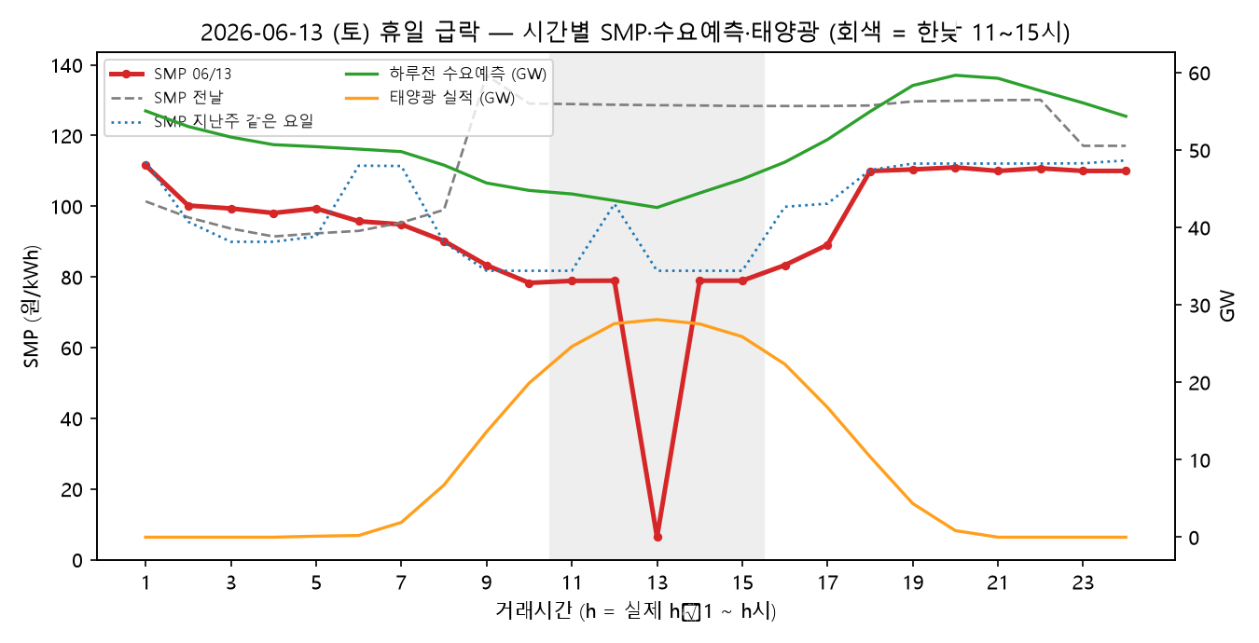
빨강 = 그날 SMP, 회색 점선 = 전날, 파랑 점선 = 지난주 같은 요일, 초록 = 하루전 수요예측, 주황 = 태양광 실적. 회색 칸 = 한낮 11~15시

① 무슨 일이 있었나
- 6. 13.(토) 육지 SMP가 거래시간 13시(실제 12~13시) 한 시간만 6.38원으로 떨어졌습니다. 앞뒤 한낮 4시간은 78~79원이었습니다.
- 전날(금) 한낮 평균은 128.6원, 지난주 토요일(6. 6.)은 85.5원이었습니다. 이날 하루 최고는 111.6원이었습니다.
시간대(거래시간) | SMP(원/kWh) | 수요예측(GW) | 태양광(GW) | 수요−태양광(GW)
새벽 1~7시 | 94.9~111.6 | 51.5 | 0.3 | 51.2
아침 8~10시 | 78.3~90.2 | 46.2 | 13.4 | 32.8
한낮 11~15시 | 6.4~79.0 (13시 6.38) | 44.2 (13시 42.6 최저) | 26.8 | 17.5
오후 16~18시 | 83.3~110.0 | 51.6 | 16.5 | 35.1
저녁 19~22시 | 110.0~111.0 | 58.7 | 1.3 | 57.4
이상한 점 : 태양광은 전날(금)과 같은 26.8GW였는데, 전날 한낮은 128원이고 이날은 6원이었습니다. 차이는 수요였습니다(한낮 수요예측 57.9 → 44.2GW).

② 그날 날씨와 공급
- 날씨 : 맑음(한낮 운량 1.1/10, 일조 거의 100%), 기온 평균 23.5℃(최고 30.1℃), 특보 없음.
- 전날 11시 발표 구역예보는 오후 '흐림'을 예보했습니다(우리 모델 근거 문장에 그대로 나옴). 실제로는 맑았습니다.
- 공급 : 공급능력 86.4GW, 공급예비율 35.0%(전날 24.5%)로 넉넉. 원전 19.8GW 가동(가용 20.6GW).
- 출력제어 : 전력거래소가 이날 육지 태양광·풍력 출력제어를 시행했습니다(전망 공지 6. 12. 18:39 게시, 실적 공지 있음). 봄철 경부하기 대책기간(2. 28.~6. 14.) 마지막 주말이었습니다.

③ 가설과 근거
가설 | 맞다는 근거 | 아니라는 근거 | 판단
수요가 줄었다 (휴일) | 한낮 수요예측 44.2GW로 전날보다 13.7GW 적음. 13시가 하루 중 수요예측 최저(42.6GW) — 가격이 떨어진 시간과 같음 | — | 주원인
태양광이 많았다 (맑음) | 태양광 26.8GW, 운량 1.1. 수요−태양광 17.5GW로 휴일 급락일 평균(28.2GW)보다도 낮음 | 전날도 태양광이 같았는데 급락 없음 → 태양광만으로는 설명 안 됨 | 함께 작용
원전이 가격을 정함 (경직성 전원) | 13시 가격결정 연료가 원자력(하루 중 1시간). 6원대 = 원전 단가. 수요−태양광(약 16GW)이 원전 19.8GW보다 작아짐 | — | 직접 원인 (작동 원리)
재생에너지 출력제어 | 출력제어 시행 — 남는 전기를 줄여야 할 만큼 공급이 많았다는 뜻 | 출력제어는 원인이라기보다 같은 상황의 결과 | 같은 상황의 신호
공급 감소·송전제약 | — | 예비율 35%로 넉넉, 가격이 내려간 날 | 배제
연료비 단가 변경 | — | 월초가 아님. 한 시간만 내려감 | 배제

④ 가격이 말해 주는 것
- 6원대 = 원전이 가격을 정한 시간(2차 수업 4-2조 분석). 이날 가격결정 연료는 유연탄 14시간·LNG 9시간·원자력 1시간이었습니다.
- 한낮 79원대 = 유연탄, 저녁 110원대 = 열병합 LNG(6월 변동비 순위 : 청주열병합 110.76원·대구열병합 111.88원)와 비슷합니다.
- 즉 한낮에는 석탄이, 13시 한 시간만은 석탄까지 빠지고 원전이 가격을 정했습니다.

⑤ 결론과 남은 질문
- 결론 : 휴일 저수요(전날보다 −13.7GW)와 맑은 날 태양광(26.8GW)이 겹쳐, 수요예측이 가장 낮은 13시에 '수요−태양광'이 원전 출력보다 작아지면서 원전이 가격을 정한 것으로 봅니다.
- 남은 질문 : 12·14시도 수요예측이 낮았는데(43.5·44.4GW) 왜 13시만 원전까지 내려갔는지 — 시간별 출력제어량과 기동 중인 석탄 발전기 수를 보면 알 수 있습니다.

⑥ 예측에 주는 의미
- 우리 급락 모델은 놓쳤습니다(등급 낮음, 확률 1.5%, 예상 한낮 최저 111원).
- 근거 문장이 '내일 오후 흐릴 것으로 예보돼 태양광 발전이 적겠습니다'였습니다. 전날 11시 예보가 흐림이었는데 실제는 맑음 — 예보가 빗나가 놓친 날입니다.
- 출력제어 전망 공지는 전날 18:39에 올라와 15시 판단에는 쓸 수 없었습니다. 공지가 판단 시각 전에 나오는 날이 있는지, 여러 예보(Open-Meteo 등)를 함께 보면 흐림 예보 오차를 줄일 수 있는지 확인할 가치가 있습니다.

3. 사례 ② 평일 급락 — 2026. 3. 26.(목) 한낮 13시 0원
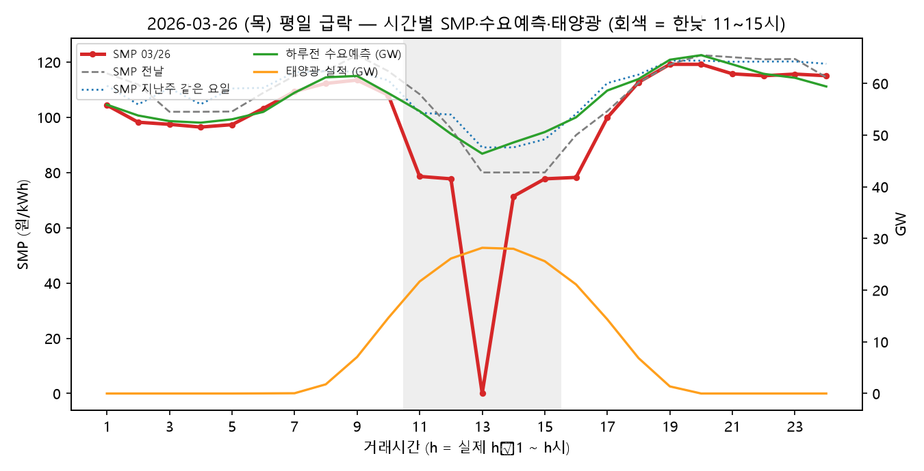
빨강 = 그날 SMP, 회색 점선 = 전날, 파랑 점선 = 지난주 같은 요일, 초록 = 하루전 수요예측, 주황 = 태양광 실적. 회색 칸 = 한낮 11~15시

① 무슨 일이 있었나
- 3. 26.(목) 육지 SMP가 거래시간 13시(실제 12~13시) 0원이었습니다. 11~12시 78원, 14시 71원, 15시 78원으로 한낮 전체가 낮았습니다.
- 전날(수) 한낮 평균 88.9원, 지난주 목요일 94.6원. 다음 날 3. 27.(금)도 13시 0원이었습니다(평일 급락 이틀 연속).
시간대(거래시간) | SMP(원/kWh) | 수요예측(GW) | 태양광(GW) | 수요−태양광(GW)
새벽 1~7시 | 96.5~109.3 | 54.4 | 0.0 | 54.3
아침 8~10시 | 108.0~113.5 | 60.2 | 7.8 | 52.4
한낮 11~15시 | 0.0~78.6 (13시 0원) | 50.1 (13시 46.4 최저) | 25.9 (전날 18.7) | 24.2 (전날 35.4)
오후 16~18시 | 78.2~112.7 | 57.6 | 14.1 | 43.5
저녁 19~22시 | 115.0~119.2 | 63.9 | 0.3 | 63.6
이상한 점 : 평일인데 한낮 '수요−태양광'이 24.2GW로, 휴일 급락일 평균(28.2GW)보다도 낮았습니다. 평일 수요가 휴일만큼 낮아진 셈입니다.

② 그날 날씨와 공급
- 날씨 : 매우 맑음(한낮 운량 0/10, 일조 99%), 기온 평균 11.7℃(최저 5.2·최고 20.5℃) — 난방도 냉방도 거의 없는 봄 날씨. 특보 없음.
- 전날 11시 발표 구역예보는 오후 '흐림'을 예보했습니다(모델 근거 문장). 실제로는 맑았습니다.
- 공급 : 공급능력 82.8GW, 공급예비율 20.3%로 평소 평일 수준. 원전 18.5GW(가용 18.9GW, 정비로 평소보다 적음).
- 출력제어 : 이날 육지 출력제어 공지 없음(3. 28.·29. 주말 전망 공지만 있음).

③ 가설과 근거
가설 | 맞다는 근거 | 아니라는 근거 | 판단
태양광이 많았다 (맑음) | 한낮 태양광 25.9GW로 전날보다 7.2GW 많음. 운량 0 | — | 주원인
수요가 줄었다 (봄) | 한낮 수요예측 50.1GW, 전날보다 4.0GW 적음. 13시가 수요예측 최저(46.4GW) — 0원 시간과 같음. 냉난방이 없는 계절 | 평일이라 수요 자체는 휴일보다 많음 | 함께 작용
원전이 많았다 | — | 원전 18.5GW로 오히려 평소보다 적음. 0원 = 가격을 정한 연료가 없는 시간(재생에너지만으로 수요를 채움) | 배제
공급 감소·송전제약 | — | 예비율 정상, 가격이 내려간 날 | 배제
연료비 단가 변경 | — | 월말이고 한낮만 내려감 | 배제

④ 가격이 말해 주는 것
- 0원 = 가격을 정한 연료가 없는 시간입니다. 이날 가격결정 연료는 LNG 17시간·유연탄 6시간, 1시간은 비어 있었습니다(0원).
- 한낮 78원대 = 유연탄, 저녁 119원대 = LNG 복합(3월 변동비 순위 : 서인천복합8 118.49원·인천복합3 118.99원)과 비슷합니다.

⑤ 결론과 남은 질문
- 결론 : 봄철 맑은 평일에 태양광이 전날보다 7GW 더 나오고 냉난방 수요가 없어, 한낮 '수요−태양광'이 휴일 수준(24GW)까지 떨어진 것이 원인으로 봅니다. 평일 급락은 '휴일 같은 순부하'가 만든 것입니다.
- 남은 질문 : 왜 13시 한 시간만 0원이었는지(12·14시도 순부하가 낮았음) — 시간별 태양광 예측과 경직성 발전기(원전·필수 운전 석탄) 합계를 비교하면 알 수 있습니다.

⑥ 예측에 주는 의미
- 우리 급락 모델은 3. 26.을 놓쳤습니다(낮음, 확률 2.4%, 예상 한낮 최저 106원). 근거 문장이 '내일 오후 흐릴 것으로 예보'로, ① 사례처럼 흐림 예보가 빗나간 날입니다.
- 다음 날 3. 27.은 '경보'(예상 한낮 최저 57.6원)로 잡았습니다. 전날 0원이 '최근 가격' 정보로 들어갔기 때문입니다.
- 평일 급락은 2024년 이후 3일뿐이라 학습 자료가 매우 적습니다. '수요예측−태양광 예보'를 직접 계산한 순부하 지표와 여러 예보 비교가 도움이 될 것으로 봅니다.

4. 사례 ③ 휴일 급등 — 2024. 5. 4.(토) 한낮 13시 192.34원
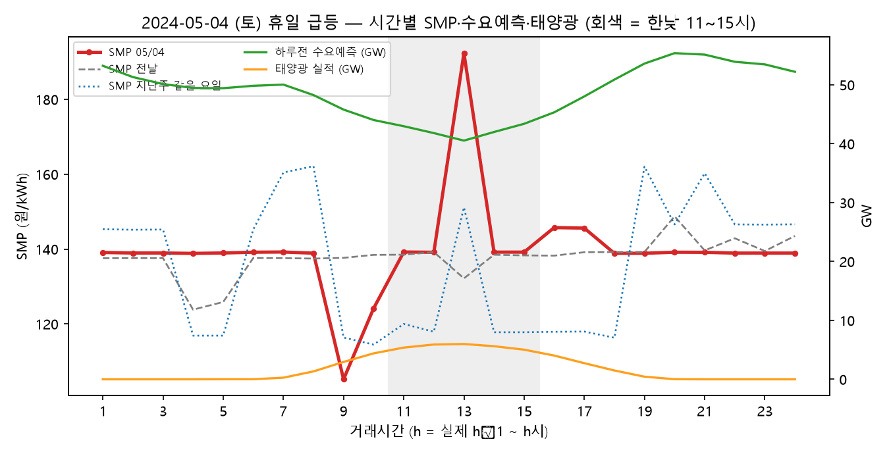
빨강 = 그날 SMP, 회색 점선 = 전날, 파랑 점선 = 지난주 같은 요일, 초록 = 하루전 수요예측, 주황 = 태양광 실적. 회색 칸 = 한낮 11~15시

① 무슨 일이 있었나
- 5. 4.(토, 어린이날 연휴 첫날) 육지 SMP가 거래시간 13시(실제 12~13시) 한 시간만 192.34원으로 올랐습니다. 나머지는 139원 안팎으로 평탄했습니다.
- 일 최고 192.34원은 직전 28일 일 최고 중앙값(149.5원)의 1.29배로 급등 기준(1.25배) 이상입니다. 25% 기준으로 2024년 이후 유일한 휴일 급등입니다.
시간대(거래시간) | SMP(원/kWh) | 수요예측(GW) | 태양광(GW) | 수요−태양광(GW)
새벽 1~7시 | 138.8~139.2 | 50.5 | — | —
아침 8~10시 | 105.2~138.9 | 46.0 | — | —
한낮 11~15시 | 139.1~192.3 (13시 192.34) | 42.1 (13시 40.5 최저) | — | —
오후 16~18시 | 138.8~145.7 | 48.1 | — | —
저녁 19~22시 | 138.9~139.2 | 54.5 | — | —
이상한 점 : 수요예측이 하루 중 가장 낮은 13시에 가격이 가장 비쌌습니다. 수요가 많을수록 비싸다는 상식과 반대입니다(10. 29. 예시와 같은 모양). ※ 2024년 태양광 실적은 시장 태양광만 집계되어(자가·PPA는 2024. 11.부터) 비교에서 뺐습니다.

② 그날 날씨와 공급
- 날씨 : 대체로 맑고 따뜻(기온 평균 19.3℃, 최고 26.7℃, 한낮 일조 90%). 언론 예보도 '연휴 첫날 맑고 낮 최고 29도'였습니다. 특보 없음.
- 공급 : 공급능력 80.8GW(전날 83.9GW, −3.1GW), 공급예비율 39.6%로 넉넉. 원전 20.5GW.
- 수요 : 한낮 수요예측 42.1GW로 전날(53.4GW)보다 11.3GW 적은 연휴 저수요.

③ 가설과 근거
가설 | 맞다는 근거 | 아니라는 근거 | 판단
수요가 갑자기 늘었다 | — | 수요는 오히려 11GW 적었고 기온도 평범. 13시는 수요예측 최저 시간 | 배제
공급이 줄었다 | 공급능력이 전날보다 3.1GW 적음 | 예비율 39.6%로 넉넉 — 비싼 발전기가 필요할 만큼 모자라지 않음 | 가능성 낮음
송전·지역 제약 (수도권) | 192.34원은 평택3(192.28원)·평택4(191.34원) — 경기 남부 LNG 발전기 단가와 같음. 10. 29. 예시(인천 복합화력 제약)처럼 한낮 일부 시간에만 수도권 발전기가 가격을 정한 모양 | 제약 여부를 공개 자료로 확인하지 못함 | 가장 유력 (추정)
발전기 기동·정지 계획 | 한 시간만 특정 발전기 단가로 튐. 연휴 저수요로 켜 둔 발전기가 적었음 | 왜 하필 수요가 가장 적은 13시에 필요했는지 설명 못 함 | 함께 작용 가능
연료비 단가 변경 | 월초(4일) | 하루 전체가 아니라 한 시간만 오름 | 배제
예비력 확보 | — | 전력거래소 답변(10. 29. 예시) : 예비력과 하루전 가격 결정은 관련이 적음 | 철회

④ 가격이 말해 주는 것
- 이날 가격결정 연료는 24시간 모두 LNG였습니다. 139원대 = 일반 LNG 복합(5월 변동비 순위 : 부산복합1 137.75원·군산복합 138.58원)과 비슷합니다.
- 192원대 = 평택3·4호기(오래된 LNG 발전기)와 같은 단가입니다. 단순 비교라 실제로 가격을 정한 발전기를 특정한 것은 아닙니다.

⑤ 결론과 남은 질문
- 결론 : 수요·공급 총량의 변화가 아니라, 한 시간 동안 평택 발전기 단가가 가격을 정한 '1시간 스파이크'입니다. 10. 29.처럼 수도권 지역 제약이 걸렸을 가능성이 가장 커 보이나 공개 자료로는 확정하지 못했습니다.
- 남은 질문 : 그 시간 평택 발전기에 지역 제약이나 급전 지시가 있었는지 — 전력거래소 확인이 필요합니다.

⑥ 예측에 주는 의미
- 우리 급등 모델은 휴일에는 경보를 내지 않습니다(휴일 급등이 연 1회도 안 되어 학습이 안 됨). 2024년은 학습 구간이라 백테스트 판단도 없습니다.
- 수요·날씨·전날 가격 어디에도 신호가 없는 유형이라, 잡으려면 공급 쪽 정보(지역 제약, 발전기 기동 계획)가 필요합니다 — 10. 29. 결론과 같습니다.
- 한 시간짜리라 하루 평균 가격에는 영향이 작습니다(일평균 139.8원).

5. 사례 ④ 평일 급등 — 2026. 1. 22.(목) 아침 10시 186.11원 (한파)
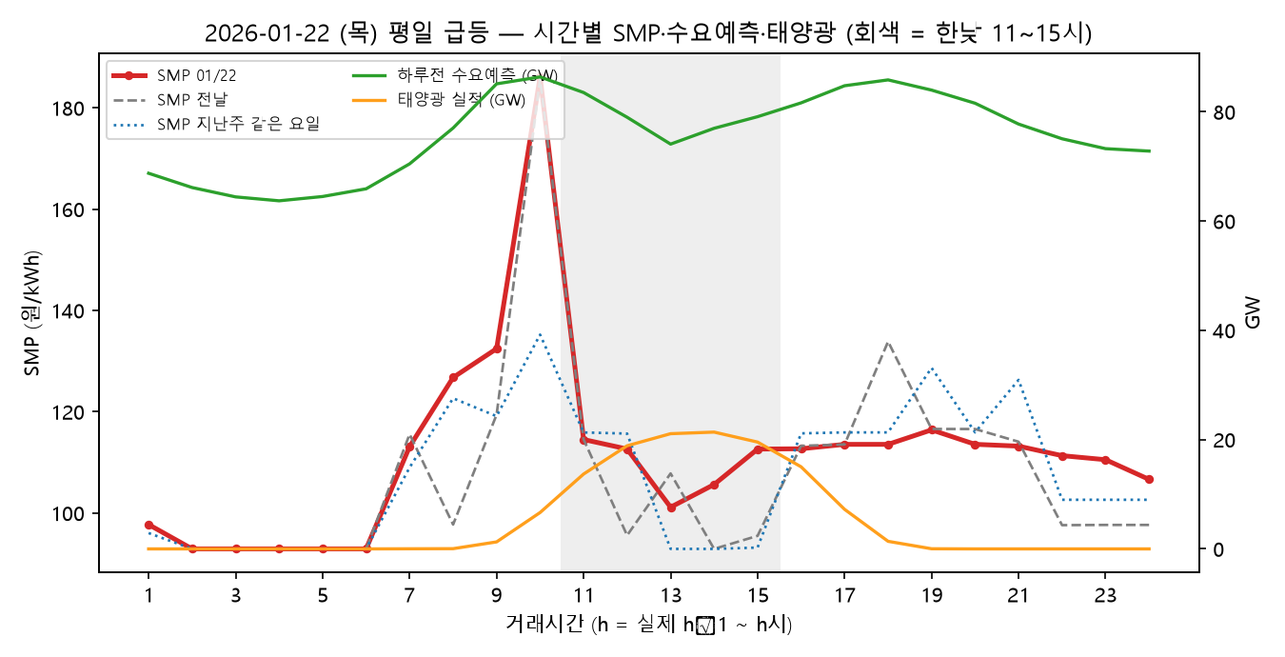
빨강 = 그날 SMP, 회색 점선 = 전날, 파랑 점선 = 지난주 같은 요일, 초록 = 하루전 수요예측, 주황 = 태양광 실적. 회색 칸 = 한낮 11~15시

① 무슨 일이 있었나
- 1. 22.(목) 육지 SMP가 거래시간 10시(실제 09~10시) 186.11원으로 올랐습니다. 8~9시는 127~132원, 나머지는 101~116원이었습니다.
- 일 최고 186.11원은 직전 28일 일 최고 중앙값(131.3원)의 1.42배로 급등입니다. 1. 21.~23. 사흘 연속 같은 시간대에 185~186원이 나왔습니다.
시간대(거래시간) | SMP(원/kWh) | 수요예측(GW) | 태양광(GW) | 수요−태양광(GW)
새벽 1~7시 | 92.9~113.1 | 66.3 | 0.0 | 66.3
아침 8~10시 | 126.8~186.1 (10시 186.11) | 82.8 (10시 86.4 최고) | 2.7 | 80.2
한낮 11~15시 | 101.2~114.5 | 78.5 | 18.9 | 59.6
오후 16~18시 | 112.7~113.6 | 84.1 | 7.9 | 76.2
저녁 19~22시 | 111.3~116.4 | 79.6 | 0.0 | 79.6
가격이 오른 시간(09~10시)과 수요예측이 하루 중 가장 많은 시간(86.4GW)이 정확히 같습니다. ①~③과 달리 '수요가 많을수록 비싸다'는 상식대로 움직인 날입니다.

② 그날 날씨와 공급
- 날씨 : 한파특보 발효. 기온 평균 −5.5℃(최저 −9.1·최고 −1.8℃), 전날도 −5.0℃. 맑음(한낮 운량 1.2).
- 공급 : 공급능력 104.2GW로 평소 수준이지만, 최대전력이 88.5GW(09:00)까지 올라 공급예비율 17.7%(평소 평일 약 24%)로 빠듯했습니다.
- 원전 19.6GW. 연료비 단가 변경 시기 아님(월 하순).

③ 가설과 근거
가설 | 맞다는 근거 | 아니라는 근거 | 판단
수요가 갑자기 늘었다 (난방) | 한파특보, 최대전력 88.5GW가 09시 — 가격 최고 시간과 같음. 아침 수요예측 전날보다 +3.8GW | — | 주원인
비싼 발전기(유류)가 가격을 정함 | 그 한 시간 가격결정 연료가 중유. 186원은 LNG 변동비 순위에 같은 단가가 없음 | — | 직접 원인 (작동 원리)
공급이 줄었다 | 예비율 17.7%로 낮음 | 공급능력은 104GW로 정상 — 예비율이 낮은 것은 수요가 많아서 | 배제
송전제약 | — | 수요 최고 시간과 가격 최고 시간이 같아 수요로 설명됨 | 가능성 낮음
연료비 단가 변경 | — | 월초 아님, 한 시간만 오름 | 배제

④ 가격이 말해 주는 것
- 이날 가격결정 연료는 LNG 18시간·유연탄 5시간·중유 1시간이었습니다. 186원 한 시간이 중유(유류 발전기)가 가격을 정한 시간입니다.
- 평소 시간 98원대 = LNG 열병합(1월 변동비 순위 : 양산열병합 97.77원)과 비슷합니다. 2024. 1. 이후 평일 급등일에는 중유가 가격을 정한 시간이 평균 0.5시간으로, 평소(0.02시간)의 약 25배입니다.

⑤ 결론과 남은 질문
- 결론 : 한파로 아침 난방 수요가 하루 최대(88.5GW, 09시)에 이른 한 시간에 LNG만으로 모자라 유류 발전기가 가격을 정한 것으로 봅니다. 전형적인 '수요 증가형' 급등입니다.
- 남은 질문 : 왜 09~10시 한 시간만인지(08~09시도 수요가 많았음) — 시간별 기동 가능한 LNG 용량과 유류 발전기 기동 기록이 있으면 확인할 수 있습니다.

⑥ 예측에 주는 의미
- 우리 급등 모델은 '경보'(확률 22%)로 미리 잡았습니다. 근거 문장 : '오늘 최고 가격이 186원으로 최근 4주 평소 최고(131원)보다 41% 높았습니다' 등.
- 첫날 1. 21.은 '주의'(6%)였고, 1. 21.에 급등이 시작되자 '최근 가격' 정보가 생겨 22·23일은 경보가 됐습니다.
- 한파·폭염형 급등은 기온 예보·주간 수요전망과 전날 가격으로 잡을 수 있습니다. 10. 29. 같은 비기상형과 다른 점입니다.

6. 급락·급등 사유 정리 — 평일과 휴무일
2024. 1. ~ 2026. 10. 육지 사건일을 평일·휴무일로 나눠, 같은 유형의 평소 날과 비교했습니다. 앞 숫자 = 사건일 평균, 뒤 숫자 = 평소 평균.

급락 (한낮 11~15시 최저 30원 미만)
항목 | 휴무일 | 평일
사건 일수 (2024. 1. ~ 2026. 10.) | 44일 | 3일 (2025. 11. 26., 2026. 3. 26.·27.)
한낮 수요예측 (사건일 / 같은 유형 평소) | 44.3 / 52.0GW | 52.4 / 65.9GW
한낮 태양광 실적 | 16.1 / 11.9GW | 21.6 / 13.1GW
한낮 수요−태양광 | 28.2 / 40.1GW | 30.8 / 53.0GW
한낮 운량 (0~10) | 3.2 / 5.8 (맑음) | 1.4 / 5.1 (매우 맑음)
기온 평균 | 8.6 / 16.3℃ | 10.5 / 15.3℃
많은 달 | 1~2월 18일, 11월 7일, 9월 5일(추석), 3월 4일 | 3월 2일, 11월 1일
바닥 가격 | 0원 약 2/3 · 6원대(원전) 약 1/3 | 0원 3일 모두

휴무일 급락의 사유
- 수요 감소가 핵심 : 한낮 수요예측이 평소 휴일보다 약 8GW 적고, '수요−태양광'(순부하)이 28GW 안팎까지 내려갑니다.
- 맑은 날 태양광 : 운량이 평소보다 낮고(3.2 vs 5.8) 태양광이 4GW 더 나옵니다.
- 냉방이 없는 계절 : 1~3월·9~11월에 몰리고 여름(7~8월)에는 거의 없습니다. 기온 평균 8.6℃.
- 작동 원리 : 순부하가 원전·필수 운전 발전기 출력보다 작아지면 원전이 가격을 정하거나(6원대) 가격을 정할 연료가 없어집니다(0원). 출력제어가 함께 시행되는 날이 많습니다.
- 연휴·명절 : 설·추석 연휴는 수요가 더 낮아 맑기만 하면 급락합니다.

평일 급락의 사유
- 휴일 같은 순부하 : 평일이지만 맑은 봄·가을 날에 태양광이 평소보다 8GW 넘게 나오고 냉난방이 없어, 순부하가 평소 평일(53GW)의 절반 수준(31GW)으로 내려갑니다.
- 드뭄 : 2024년 이후 3일뿐(3월 2일·11월 1일). 태양광 설비가 늘수록 늘어날 수 있는 유형입니다.
- 예측의 어려움 : 흐림 예보가 빗나간 날에 놓치기 쉽고(사례 ②), 첫날을 겪은 다음 날은 잡힙니다.

급등 (일 최고 ≥ 직전 28일 일 최고 중앙값 × 1.25)
항목 | 평일 | 휴무일
사건 일수 (2024. 1. ~ 2026. 10.) | 34일 | 1일 (2024. 5. 4.)
하루 최대 수요예측 (사건일 / 평소) | 78.4 / 73.3GW | 55.4 / 62.2GW
공급예비율 | 18.3 / 24.4% | 39.6 / 40.8%
한낮 운량 · 태양광 | 6.7 / 5.0 · 7.5 / 13.4GW (흐려서 태양광 적음) | 4.3 / 5.4 · —
많은 달 | 8~9월 13일(폭염), 1월 5일(한파), 10월 4일(비기상) | 5월(연휴)
가격을 정한 연료 | 중유가 하루 평균 0.5시간 (평소 0.02시간) | LNG만
월 1~3일(연료비 변경) 비율 | 9% | —

평일 급등의 사유
- 수요 증가형 (대부분) : 폭염(8~9월)·한파(1월)로 하루 최대 수요가 평소보다 5GW 많고 공급예비율이 18% 안팎으로 빠듯해져, 유류(중유) 같은 비싼 발전기가 1~몇 시간 가격을 정합니다(사례 ④).
- 흐린 날 : 급등일은 한낮 운량이 높고 태양광이 평소의 절반 — 낮 시간 수요를 태양광이 덜어 주지 못합니다.
- 비기상형 (2026. 10.) : 10. 13.·20.·29.처럼 날씨·수요 신호 없이 한낮 몇 시간 비싼 LNG가 가격을 정하는 날. 10. 29.는 인천 지역 복합화력 제약(전력거래소 구두 답변)으로 설명됩니다.
- 연료비 변경 : 급등일의 9%가 월 1~3일로, 연료비 단가가 바뀌는 날에 기준가 대비 높게 나올 수 있습니다.

휴무일 급등의 사유
- 매우 드묾 : 25% 기준 2024년 이후 1일. 휴일은 수요가 적어 비싼 발전기가 필요한 날이 거의 없습니다.
- 수요로 설명되지 않는 1시간 스파이크 : 유일한 사례(사례 ③)는 수요가 가장 적은 시간에 특정 발전기 단가로 튄 날로, 지역 제약이나 기동 계획 같은 공급 쪽 사정으로 봅니다.

7. 정리 — 네 사례에서 배운 것
- 급락은 '수요−태양광'이 결정합니다. 휴일이냐 평일이냐보다, 순부하가 원전·필수 운전 수준까지 내려가느냐가 핵심입니다(사례 ①②).
- 흐림 예보가 빗나가면 놓칩니다. 두 급락 사례 모두 전날 11시 예보는 흐림, 실제는 맑음이었습니다. 여러 예보를 함께 보는 것이 첫 개선 후보입니다.
- 급등은 두 갈래입니다. 수요 증가형(폭염·한파, 사례 ④)은 기온 예보·수요전망·전날 가격으로 잡히지만, 공급 쪽 사정(지역 제약·기동 계획, 사례 ③·10. 29.)은 지금 자료에 신호가 없습니다.
- 가격 단가가 큰 힌트입니다. 0원(연료 없음)·6원(원전)·유연탄·LNG·중유 단가와 변동비 순위를 맞춰 보면 그 시간 어떤 발전기가 가격을 정했는지 좁힐 수 있습니다.

예측에 넣고 싶은 자료
- 여러 날씨 예보(구역예보 + Open-Meteo 여러 모델)의 차이 — 흐림 예보 오차 대비
- 출력제어 전망 공지 — 지금은 전날 18시 무렵 게시라 15시 판단에 못 씀. 더 이른 공지가 있는지 확인
- 지역 제약·계통 작업·발전기 기동 계획 — 비기상형 급등의 유일한 단서. 전날 공개 여부를 전력거래소에 확인
- 시간별 경직성 전원(원전·필수 운전 석탄) 합계 — 순부하와 비교하면 급락 시간을 좁힐 수 있음

참고 — 자료와 한계
- 자료 : 시간별 SMP·하루전 수요예측(공공데이터포털), 발전원별 5분 실적(전력거래소, 태양광 = 자가·PPA·시장 합), 가격결정 연료 시간 수(전력거래소), 공급능력·예비율(EPSIS), 실측 날씨(기상청 ASOS 7개 지점 평균 : 서산·전주·광주·목포·안동·대구·진주), 기상특보, 출력제어 공지(전력거래소 게시판), 원전 정비 계획(한수원), 변동비 순위(현업 공유).
- 우리 모델 판단 : 급락·급등 경보의 백테스트 등급·확률과 근거 문장(전날 15시 판단 기준).
- 한계 : 2024년 태양광 실적은 시장 태양광만 있어(자가·PPA는 2024. 11.부터) 2024년 사례의 태양광 비교는 뺐습니다. 변동비 순위 대조는 송전 손실 등을 반영하지 않은 단순 비교입니다. 뉴스 검색에서 네 날짜의 발전소 고장·송전 사고 보도는 찾지 못했습니다.
- 재현 : python -m smp_forecast_app.src.case_study (그래프·근거 숫자 → outputs/case_study/)

